Spaghetti aglio e olio

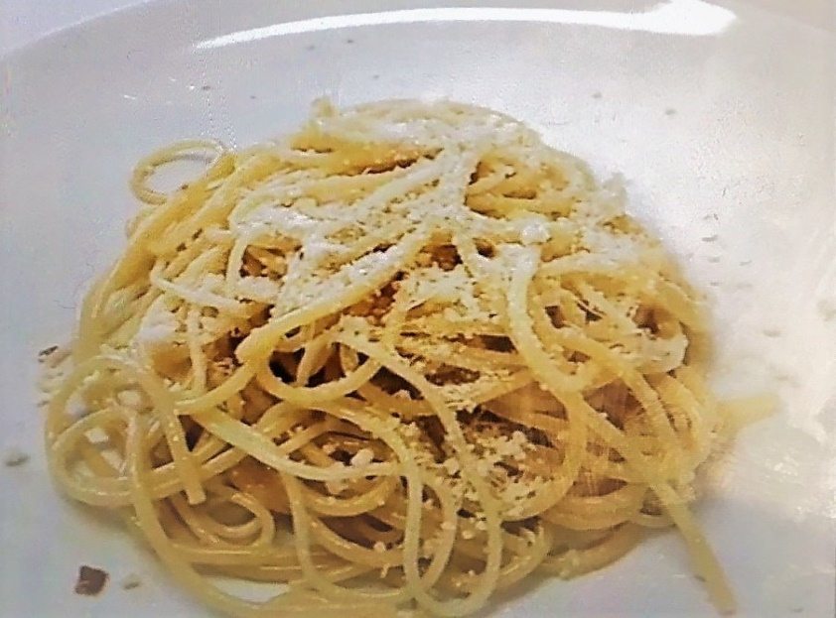

Für dieses Rezept braucht ihr:

(errechnet für 2 Portionen)

200g Spaghetti

Salz

2 Zehen Knoblauch

75 ml Olivenöl

Pfeffer

Parmesan

1.) Die Spaghetti nach Packungsanweisung in

Salzwasser bissfest kochen.

2.) Den Knoblauch schälen und fein hacken.

3.) Öl in einer Pfanne erhitzen und Knoblauch darin anschwitzen.

4.) Die Spaghetti abgießen und mit dem Knoblauchöl

vermengen. Mit Salz und Pfeffer abschmecken,

nach Belieben mit Parmesan bestreut servieren.